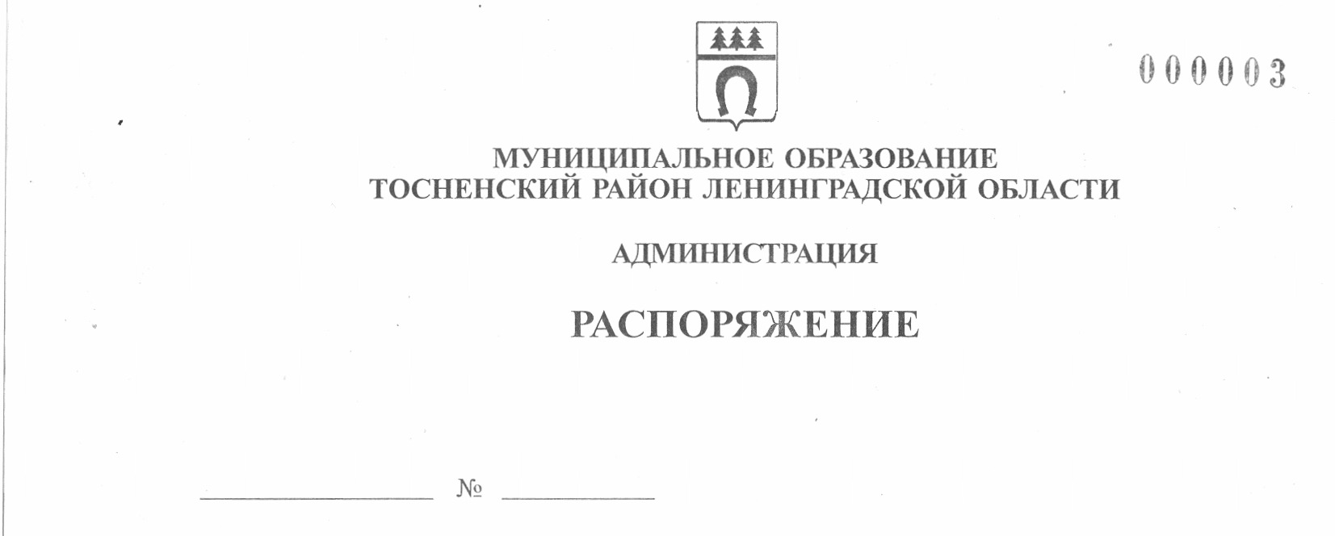

02.06.2022 179-ра

О проведении проверки по соблюдению получателями
субсидий для субъектов малого предпринимательства
на организацию предпринимательской деятельности условий
и порядка, установленных при их предоставлении

В соответствии с Бюджетным кодексом Российской Федерации, постановлением администрации муниципального образования Тосненский район Ленинградской области от 16.03.2015 № 971-па «Об утверждении административного регламента проведения проверок соблюдения получателями субсидий для субъектов малого предпринимательства на организацию предпринимательской деятельности условий, целей и порядка, установленных при их предоставлении» (с учетом изменений, внесенных постановлением администрации муниципального образования Тосненский район Ленинградской области от 11.05.2022 № 1586-па), Порядком предоставления субсидий субъектам малого предпринимательства на организацию предпринимательской деятельности, утвержденным постановлением администрации муниципального образования Тосненский район Ленинградской области от 08.02.2021 № 216-па (с учетом изменений, внесенных постановлением администрации муниципального образования Тосненский район Ленинградской области от 11.04.2022 № 1277-па), распоряжением администрации муниципального образования Тосненский район Ленинградской области от 20.05.2022 № 167-ра «Об утверждении плана проведения контрольных мероприятий по соблюдению получателями субсидий для субъектов малого предпринимательства на организацию предпринимательской деятельности условий, целей и порядка, установленных при их предоставлении»:

1. В соответствии с планом проведения контрольных мероприятий по соблюдению получателями субсидий для субъектов малого предпринимательства на организацию предпринимательской деятельности условий, целей и порядка, установленных при их предоставлении, провести плановую выездную проверку получателей субсидий по соблюдению условий и порядка, установленных при их предоставлении (приложение).
2. Поручить проведение внеплановой проверки следующим должностным лицам администрации муниципального образования Тосненский район Ленинградской области:
- Гусмановой Ю.В. – ведущего специалиста отдела по поддержке малого, среднего бизнеса, развития потребительского рынка и сельскохозяйственного производства комитета социально-экономического развития администрации муниципального образования Тосненский район Ленинградской области;
- Козловой Н.В. – начальника отдела бухгалтерского учета и отчетности, главному бухгалтеру администрации муниципального образования Тосненский район Ленинградской области;
- Палеевой С.А. – заместителя начальника отдела по поддержке малого, среднего бизнеса, развития потребительского рынка и сельскохозяйственного производства комитета социально-экономического развития администрации муниципального образования Тосненский район Ленинградской области;
- Севостьяновой О.А. – председателя комитета социально-экономического развития администрации муниципального образования Тосненский район Ленинградской области.
3. Срок проведения проверки: 5 рабочих дней.
К проведению проверки приступить с 13 июня 2022 года.
Проверку окончить не позднее 17 июня 2022 года.
4. Отделу по поддержке малого, среднего бизнеса, развития потребительского рынка и сельскохозяйственного производства комитета социально-экономического развития администрации муниципального образования Тосненский район Ленинградской области направить в пресс-службу комитета по организационной работе, местному самоуправлению, межнациональным и межконфессиональным отношениям администрации муниципального образования Тосненский район Ленинградской области настоящее распоряжение для обнародования в порядке, установленном Уставом муниципального образования Тосненский муниципальный район Ленинградской области.
5. Пресс-службе комитета по организационной работе, местному самоуправлению, межнациональным и межконфессиональным отношениям администрации муниципального образования Тосненский район Ленинградской области обнародовать настоящее распоряжение в порядке, установленном Уставом муниципального образования Тосненский муниципальный район Ленинградской области.
6. Контроль за исполнением настоящего распоряжения возложить на заместителя главы администрации муниципального образования Тосненский район Ленинградской области Горленко С.А.

Глава администрации А.Г. Клементьев

Гусманова Юлия Валерьевна, 8(81361) 32590
8 га

Приложение
к распоряжению администрации
муниципального образования
Тосненский район Ленинградской области
от | 02.06.2022 | № | 179-ра

Проведение проверки
по соблюдению получателями субсидий условий и порядка, установленных при их предоставлении

№п/п | Вид/форма/ способ контрольного мероприятия | Наименование получателя субсидии | ИНН получателя субсидии | ОГРН  получателя субсидии | Цель и основания проведения контрольных мероприятий | Проверяемый период | Местонахождение получателя субсидии
1. | Плановая/выездная/ выборочная | ИП Разумова (Кирсанова) И.С. | 471610736254 | 318470400077592 | Цель: контроль за соблюдением условий и порядка, установленных при предоставлении субсидии.  Основание: п. 4.1.5 договора от 04.09.2019 № 17-МБ между администрацией муниципального образования Тосненский район Ленинградской области и ИП Кирсановой И.С. | 1 квартал 2022 года | Ленинградская обл., г. Тосно, пр. Ленина, д. 60
2. | Плановая/выездная /выборочная | ИП Липатов А.Н. | 471602568278 | 318470400077592 | Цель: контроль за соблюдением условий и порядка, установленных при предоставлении субсидии.  Основание: п. 4.1.5 договора от 29.08.2019 № 16-МБ между администрацией муниципального образования Тосненский район Ленинградской области и ИП Липатовым А.Н. | 1 квартал 2022 года | Ленинградская обл., г. Тосно, Московское шоссе, 17А
3. | Плановая/выездная/ выборочная | ИП Юдинцева А.Л. | 471607996862 | 319470400008622 | Цель: контроль за соблюдением условий и порядка, установленных при предоставлении субсидии.  Основание: п. 4.1.5 договора от 29.08.2019 № 15-МБ между администрацией муниципального образования Тосненский район Ленинградской области и ИП Юдинцевой А.Л. | 1 квартал 2022 года | Ленинградская обл., г. Тосно, пр. Ленина, д. 44
4. | Плановая/выездная/ выборочная | ИП Сафронова О.Г. | 782093477580 | 319470400074443 | Цель: контроль за соблюдением условий и порядка, установленных при предоставлении субсидии.  Основание: п. 4.1.5 договора от 13.07.2020 № 18-МБ между администрацией муниципального образования Тосненский район Ленинградской области и ИП Сафроновой О.Г. | 1 квартал 2022 года | Ленинградская обл., г. Тосно, пр. Ленина, д. 19
5. | Плановая/выездная/ выборочная | ИП Зубова Я.Р. | 781443251365 | 319470400036516 | Цель: контроль за соблюдением условий и порядка, установленных при предоставлении субсидии.  Основание: п. 4.1.5 договора от 13.07.2020 № 19-МБ между администрацией муниципального образования Тосненский район Ленинградской области и ИП Зубовой Я.Р. | 1 квартал 2022 года | Ленинградская обл., г. Тосно, ул. Вокзальная, рядом с ж/д вокзалом
6. | Плановая/выездная/ выборочная | ИП Байдакова А.В. | 471609871682 | 321470400033610 | Цель: контроль за соблюдением условий и порядка, установленных при предоставлении субсидии.  Основание: п. 4.1.5 договора от 22.06.2021 № 20-МБ между администрацией муниципального образования Тосненский район Ленинградской области и ИП Байдаковой А.В. | 1 квартал 2022 года | Ленинградская обл., г. Тосно, Московское ш., у д. 33
7. | Плановая/выездная/  выборочная | ИП Бородулин Р.В. | 471607053811 | 321470400020424 | Цель: контроль за соблюдением условий и порядка, установленных при предоставлении субсидии.  Основание: п. 4.1.5 договора от 22.06.2021 № 21-МБ между администрацией муниципального образования Тосненский район Ленинградской области и ИП Бородулиным Р.В. | 1 квартал 2022 года | Ленинградская обл., г. Тосно, ул. Боярова, д. 2

